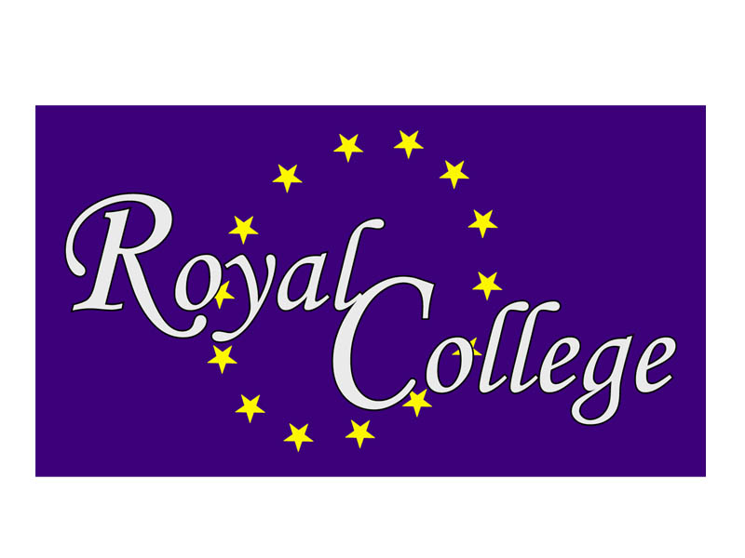
i
CENTRUM EDUKACYJNE
Royal College

59-300 Lubin, ul. Odrodzenia 34 tel. 076/ 844 30 30 www.royal.edu.pl e-mail: biuro@royal.edu.pl

P O D A N I E O P R Z Y J Ę C I E

do Studium Zawodowego dla Dorosłych w Lubinie
w roku szkolnym: ............../.............. w trybie ................................
kierunek: ........................................................................................................................
ewentualnie: .....................................................................................................................

1. Nazwisko ............................................................. Imiona ..................................................................................
2. Data i miejsce urodzenia ................................................................. woj. ...........................................................
3. Nazwisko rodowe ................................................... 4. Imiona rodziców ............................................................
5. Adres stałego zameldowania ...............................................................................................................................
6. Adres do korespondencji .....................................................................................................................................
7. Nr telefonów ........................................................................................................................................................
8. Seria i nr dowodu osobistego ................................... wydany przez ...................................................................
dnia ................................................. PESEL ................................................ NIP ...............................................
9. Ukończona szkoła ................................................................................................................................................
10. Stosunek do służby wojskowej uregulowany/ nieuregulowany* Przynależność do WKU ...................................
11. Miejsce zatrudnienia: adres ...............................................................................................................................
............................................................................... telefon ................................................................................
12. Skąd Pan/ Pani dowiedział/ a się o naszej szkole? ............................................................................................

Jednocześnie stwierdzam, że zostałem/łam zapoznany/na ze statutem szkoły i warunkami odpłatności. Wyrażam zgodę na zaproponowaną formę płatności i oświadczam, że wpłat dokonywać będę w wyznaczonym terminie.
Stwierdzam własnoręcznym podpisem, że przyjmuję do wiadomości, iż wpłacone przeze mnie kwoty, w przypadku rezygnacji ze szkoły z winy ucznia, nie podlegają zwrotowi. Jednocześnie wyrażam zgodę na przechowywanie moich danych osobowych przez Centrum Edukacyjne Royal College w Lubinie prowadzące szkołę, zgodnie z ustawą z dnia 29.07.1997 r.
o ochronie danych osobowych (Dz. U. Nr 133, poz. 883).

Lubin, dnia ................................................ ......................................................
(podpis słuchacza)

* niepotrzebne skreślić

